**Documentație proiect PMP**

**Șandor Alexia**

**Grupa 30238, an3,CTI**

1

**CUPRINS**

Introducere………………………………………………………………………………..2

Cercetare bibliografică……………………………………………………………………3

Soluția propusă și implementarea……………………………………………………….4

Testare…………………………………………………………………………………….5

Concluzii………………………………………………………………………………….6

2

***1.Introducere***

Proiectul cuprinde realizarea jocului Flappy Bird utilizând placa de dezvoltare Arduino Uno. Am ales sa abordez acest proiect pentru a descoperi o alta abordare sau metoda de codare si implementare a jocului Flappy Bird, utilizand si senzori nu doar butoane.

Ideea de baza a implementarii jocului pe placa Arduino Uno era existenta in alte surse, insa cu un numar restrans de posibilitati de testare a jocului. Am incercat sa creez o varianta care sa dispuna de mai multe optiuni, introducand astfel pe langa butonul care controla actiunea jocului, un senzor ultrasonic, un senzor de sunet, si un buzzer.

***2.Cercetare bibliografica***

Principala sursa de inspiratie a fost site-ul <https://www.hackster.io/engineerkid/flappy-bird-using-arduino-and-processing-1d09e64> care implementeaza jocul cu ajutorul unui senzor ultrasonic. De asemenea am descoperit o alta abordare folosind dpua butoane <https://www.electronicshub.org/flappy-bird-game-using-arduino/>

Eu am ales sa imbin cele doua metode si sa adaug un senzor de sunet si un buzzer. Astfel utilizatorul poate alege ce elemnt doreste sa foloseasca: butoanele prin apasarea lor, senzorul de sunet prin detectarea batailor din palme: 1 bataie reprezinta coborarea, 2 batai reprezinta urcarea, si nu in ultimul rand senzorul ultrasonic, care la o distanta mai mica de 10 cm, identifica urcarea, iar la 3 distante consecutive sub 10 cm, identifica coborarea.

In cazul in care utilizatorul nu depaseste obstacolele, buzzer-ul il va atentiona, iar pe ecran se vor afisa scorul, si un mesaj corespunzator.

Din punctul de vedere ar dificultatii de implementare consider ca nivelul este usor, indiferent de componentele folosite .

Alte link-uri utile:

<https://sites.google.com/site/arduinoelectronicasiprogramare/arduino-si-senzori/3-senzor-microfon>

<https://sites.google.com/site/arduinoelectronicasiprogramare/arduino-si-senzori/1>

https://projecthub.arduino.cc/SURYATEJA/use-a-buzzer-module-piezo-speaker-using-arduino-uno-cf4191

***3.Analiza si implementare***

**Algoritm pentru Măsurarea Distanței cu Senzorul Ultrasonic**

**Configurare Pini**: Setează pinul de trigger ca ieșire și pinul de echo ca intrare.

**Generare Puls**: Emită un puls LOW de 10 microsecunde pe pinul de trigger.

**Măsurare Durată**: Măsoară durata pulsului pe pinul de echo cu funcția pulseIn.

**Calcul Distanță**: Calculează distanța folosind formula distanței în funcție de timpul măsurat.

**Verificare Prag**: Verifică dacă distanța măsurată este sub pragul specificat (DISTANCE_THRESHOLD).

Control Săritură: Incrementarea contorului consecutiveHands pentru a determina dacă Flappy Bird trebuie să sară.

**Ajustare Poziție**: Ajustează poziția Flappy Bird în funcție de numărul consecutiv de mâini detectate.

**Algoritm pentru Detectarea Sunetului**

**Configurare Pin Sunet**: Initializează pinul pentru senzorul de sunet ca intrare.

**Măsurare Nivel Zgomot**: Măsoară nivelul de zgomot cu funcția digitalRead pe pinul de sunet.

**Verificare Prag Sunet**: Verifică dacă nivelul de zgomot este peste pragul specificat (SOUND_THRESHOLD).

**Control Săritură**: Incrementarea contorului clapDetected pentru a determina dacă Flappy Bird trebuie să sară.

**Ajustare Poziție**: Ajustează poziția Flappy Bird în funcție de numărul consecutiv de batai de palme detectate.

**Algoritm pentru Desenare și Actualizare Joc**

**Control la Intervale Regulate**: La fiecare 0.25 de secunde, verifică și actualizează starea jocului.

**Verificare Coliziune Obstacol**: Dacă Flappy Bird atinge obstacolul, marchează jocul ca terminat.

**Verificare Capturare Monedă**: Dacă Flappy Bird capturează moneda, adaugă puncte la scor.

**Generare Noi Poziții**: La marginea ecranului, generează noi poziții pentru obstacol și monedă.

**Deplasare la Stânga**: Deplasează obstacolul și moneda spre stânga.

**Desenare Elemente**: Desenează obstacolul, moneda și Flappy Bird la noile poziții.

**Afișare Scor**: Afișează scorul în colțul din dreapta sus al ecranului.

**Algoritm pentru Final de Joc și Afișare Scor**

**Activare Buzzer**: Activează buzzer-ul pentru a semnaliza finalul de joc.

**Afișare Mesaj Final**: Afișează un mesaj de final pe ecran.

**Afișare Scor**: Afișează scorul obținut de jucător.

**Pauză și Reset**: Așteaptă un interval de timp (10 secunde), apoi resetează jocul pentru o nouă sesiune.

Acești algoritmi controlează funcționalitatea jocului Flappy Bird pe platforma Arduino, oferind o experiență interactivă bazată pe intrările de la senzorii de distanță și sunet.

***4.Solutia propusa si implementarea*** 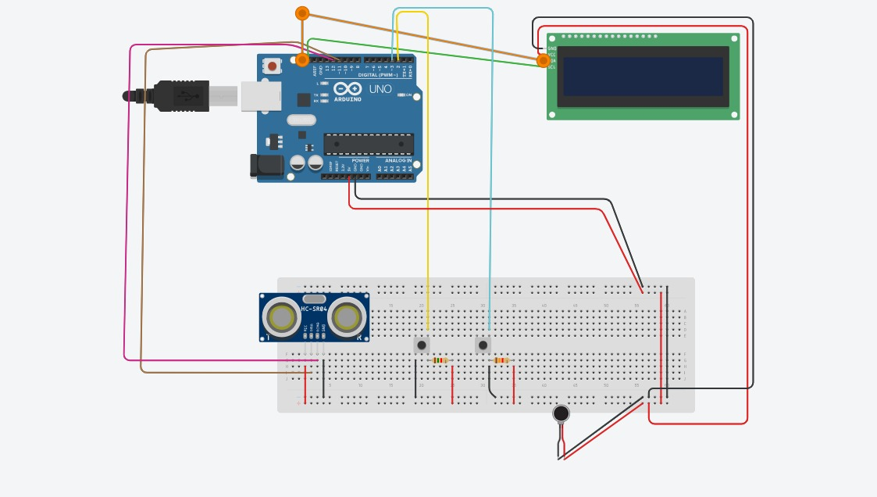

Implementarea aleasa de mine implica, asa cum am mentionat anterior 2 senzori, 2 butoane si un buzzer.

Am avut nevoie de: placa Arduino Uno, LCD 2004 cu I2C integrat, Breadboard, 2 butoane, 1 senzor ultrasonic, 1 senzor de sunet, 1 buzzer, fire mama- tata, tata-tata, cablu A-B pentru conectarea placutei la laptop.

Pentru butoane am folosit pinii 2 si 3, pentru senzorul care masoara distanta pinii 11 si 12, pentru senzorul de sunet pinul 7, iar pentru buzzer pinul 4.

Conectarea butoanelor: pentru fiecare buton a fost nevoie de 2 fire: unul la GND si unul la pinul 2 respecyiv 3 de pe placa.

Conectarea senzorului ultrasonic: Vcc-ul senzorului la 5V de pe placa, Trig la pinul 11, echo la pinul 12 si GND la GND, fire corespunzatoare.

Conectarea senzzorului de sunet: VCC-ul se conecteaza la VCC, GND se conecteaza la GND A0 la pinul 7, D0 la un pin digital, fire corespunzatoare.

Conecatrea buzzer-ului: optional o rezistenta, fire tata-tata

5

***5.Testare***

In ceea ce priveste testarea, elementele nu functioneaza doar implementarea cu butoanele pentru UP si DOWN alaturi de un buzzer care sa te anunte daca ai pierdut.

***6.Concluzii***

Asadar, de la implementare si pana la testare proiectul a reprezentat punerea in aplicare a cunostintelor acumulate la laborator. Desi ideea principala nu a fost realizata 100% asa cum mi-as fi dorit, consider ca scopul final totusi a fost atins.